河南小梨妹食品科技有限公司招聘

一、工作要求

1、男年龄 25-40周岁，有工作经验。机械工程、机电一体化、自动化、电子工程类专业优先录用。

2、具有较强的沟通、协调、应变能力。

3、责任心强、有较强的心理承受能力。

二、待遇优厚

月工资(4000-6000)+保险+节日福利+法定节假日。

小梨妹期待您的加入!

联系电话:1663709 9167

简历投递：[841087947@qq.com](mailto:841087947@qq.com)

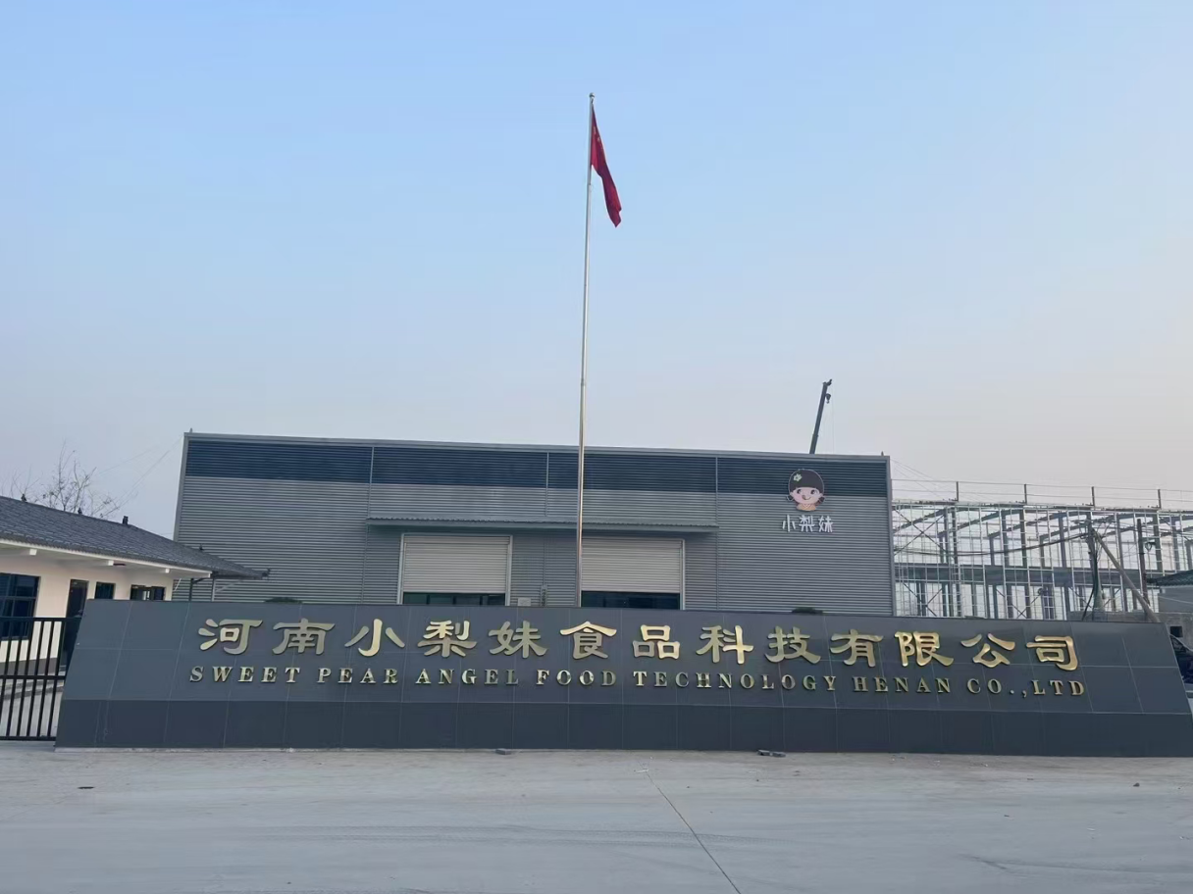

三、企业简介

中国电力建设集团有限公司是国务院国资委直接管理的中央企业。是国内领先、国际先进的特大型建设集团公司，中国电建位居2024年《财富》世界500强企业第105位、2024年中国企业500强第33位、2024年ENR全球工程设计公司150强第1位。中国电建集团河南工程有限公司是中国电建集团的全资子公司，总部位于河南郑州。业务范围覆盖电源、电网、新能源、基础设施、地热资源开发、环保、土壤修复、分布式能源、检修维护等领域，形成了集项目投融资、建筑、安装、调试、运营维护为一体的全产业链体系。中国电建集团河南工程有限公司拥有电力工程施工总承包特级资质和电力行业甲级设计等资质，是河南省第一家，也是唯一一家电力工程施工总承包特级企业。主要承接:(1)火力发电厂、风力电站、太阳能电站、核电站及辅助生产设施、各种电压等级的输变电线路和变电站整体工程的建筑、安装、调试、运行、检修、维护;(2) 基础设施建设、工业与民用建筑工程、工业设备安装、管道安装、大型设备运输吊装运输、城市与道路照明工程;(3)地热资源开发、环境保护、土壤修复、高标准农田建设等；(4)与以上专业相关的投资、融资、EPC、BT、BOT、PPP总承包业务。

四、招聘专业

工程技术类：电气工程及其自动化、土木工程、能源与动力工程、材料成型及控制、测绘工程、新能源科学与工程等相近相关专业。设计类：硕士以上学历。电气工程、动能与工程热物理、结构工程等相近相关专业。职能管理类：工程造价、安全工程、人力资源管理等。

五、招聘要求

学历要求：全日制本科及以上2025届应届毕业生。学习成绩：在校期间成绩良好，英语四级及以上优先。综合素质：身体健康，有较强的语言表达和沟通能力，服从公司工作安排，较强企业认同感，具有良好的团队精神、抗压性和吃苦耐劳精神。中共党员、退役军人、学生会干部、奖学金获得者优先。

六、薪资福利

薪酬：基本岗位工资+绩效奖金+各项补贴（差旅、交通、电脑、通讯、工龄、职称、执业资格、艰苦地区、降温取暖等津补贴）。六险二金：养老、医疗、工伤、失业、生育、大病医疗、住房公积金、企业年金。其他福利：带薪年休假、生日福利、节日福利、定期体检、定期联谊、落户郑州享青年人才补贴等。

七、报名方式及流程

简历投递——面试——录用签约。网上报名：电子邮件简历投递报名，邮件名请标明为“学校+专业+学历+姓名”电子邮箱：hngczhaopin@163.com（简历中请附截止到目前的课程成绩单、英语、计算机等资格证书扫描件），公司会定期查看筛选并安排面试事宜。现场报名：具体请关注中国电建集团河南工程有限公司到各高校招聘行程。

八、联系我们

公司官网:http//hngc.powerchina.cn联系人:张老师招聘电话：0371-63332242 18638722416 公司地址：河南省郑州市高新技术开发区长椿路30号办公楼3楼人力资源部。

九、招聘会时间地点

时间：2月25日上午十点地点：文化路校区工程楼206